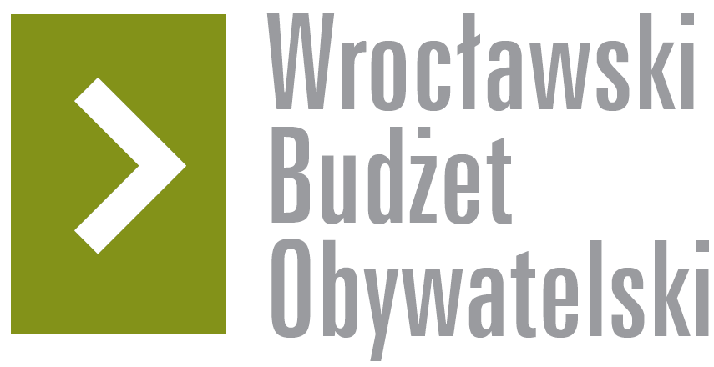

Formularz poprawkowy projektów

Wrocławskiego Budżetu Obywatelskiego 2018

1. Informacje o projekcie
- Numer projektu:
460

- Nazwa projektu: (wypełnić tylko w wypadku zmiany/doprecyzowania nazwy projektu)

- Lokalizacja projektu: (wypełnić tylko w wypadku zmiany lokalizacji projektu)
- adres:

- numer geodezyjny działki (na podstawie www.geoportal.wroclaw.pl):

2. Ustosunkowanie się do wyników weryfikacji lub opis zmian
(Lider może potwierdzić to, co otrzymał w wynikach weryfikacji lub zaproponować zmiany. Do dnia 24 sierpnia 2018 r. zostaną one zweryfikowane przez jednostki merytoryczne Urzędu Miejskiego. O wyniku weryfikacji lider zostanie powiadomiony w formie informacji o konsultacjach/głosowaniu nad projektami do WBO2018 opublikowanej w Biuletynie Informacji Publicznej.)

- Pragną bym zostać w progu 250 tys. ponieważ z Radą Osiedla Starchocin Swojczyce Wojnow mamy wybrany projekt który będą nasi mieszka nicy głosowali w progu 750 tys.
- Pragną bym również sprostowania jeśli chodzi o Stacje rowerowa w punkcie nr 6 chodzi nam o stacje serwisowa i postojową a nie stacje na rowery miejskie.
- Ograniczniki nie sa konieczności w tym projekcie wiec w pierwszej kolejności chciałbym z tego zrezygnować.
- Pozatym mogli byśmy ograniczyć budowę nowej ścieżki rowerowej jeśli to pozwoli nam zmieścić się w progu 250 ty

3. Uwagi

